Понятие "пирсинг" произошло от английского слова "to pierce" - прокалывать, просверливать, пронзать.
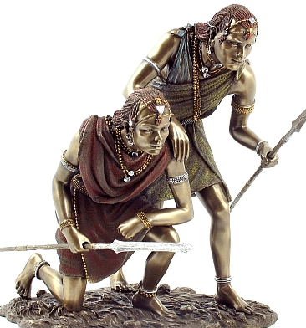
Немного из истории…
Его история насчитывает ни одну сотню лет. Пирсинг появился много тысяч лет назад на Африканском континенте. В племени масаев и сегодня - гигантские дыры в ушах у взрослых, чуть поменьше - у детей. Проколы делают всем поголовно, вставляя украшения из бисера или деревянные. В губах - многоярусные украшения размером с блюдце. Серьги в носах и ушах носят почти все в африканских племенах. Символика ритуала - это приобщение ребенка к миру взрослых, к славному времени охоты, у девушек ритуал связан с достижением брачного возраста.
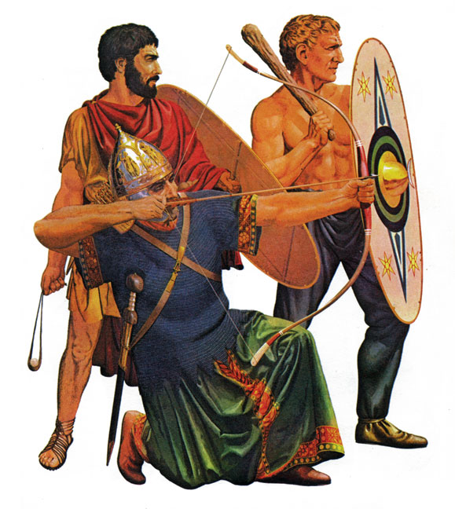
В Древнем Риме легионеры пробивали соски кольцами, для того чтобы закалить характер, и даже пристегивать к этим кольцам свои туники. Пирсинг встречается на всех континентах. У воинов, охотников, купцов, моряков. У мужчин и женщин. Серьги носились и носятся как для красоты, так и на "черный день", будучи хорошим вложением "капитала".
Сегодня в цивилизованных странах пирсинг делают главным образом ради украшения. Люди стремятся не отстать от моды, быть похожими на известного человека, кому-то близки молодежные течения, где пирсинг норма, в общем, причин для "украшения" много.

…А мы поговорим о побочных эффектах этой "красоты"
Согласно данным британского агентства по здравоохранению и лондонской школы гигиены и тропической медицины, каждый сотый пирсинг у молодых людей в возрастной группе от 16 до 24 лет стал причиной обращения за медицинской помощью.
В этой возрастной группе в 31% случаев после пирсинга возникли осложнения, в результате которых половине молодых людей из этой трети, потребовалось вмешательство медиков. Наиболее часто встречающимися осложнениями стали опухоли, разного рода инфекции и кровотечение.
Больше всего проблем возникало при пирсинге:
- языка (50%)
- гениталий (45%)
- сосков (38%)
Медицинская помощь потребовалась во всех случаях возникновения осложнений при пирсинге гениталий, в 25% случаев пирсинга сосков и в 24% случаев прокола языка.

Пирсинг
КАТЕГОРИЧЕСКИ ЗАПРЕЩЕН!!!

- Людям, страдающим эпилепсией, психическими расстройствами - в момент процедуры очень высока вероятность возникновения припадка. Это относится и к людям, перенесшим черепно-мозговые травмы.

- Людям со склонностью к образованию келоидных рубцов. Потенциальную возможность подобных осложнений трудно определить, если у человека ранее не было травматических повреждений, сильных порезов, при заживлении которых уже возникало образование келоидов. Даже тем, у кого в роду есть генетическая предрасположенность к образованию келоидов, пирсинг категорически ПРОТИВОПОКАЗАНЫ!

- Людям с болезнями крови, любыми заболеваниями с нарушением процессов эпителизации (сахарный диабет, иммунодефициты и др.)

- Людям с аллергией на металлы - часто человек просто не подозревает о наличии у себя такой неприятной особенности организма. Хотя выявляется это достаточно просто: обратите внимание на места, где кожа соприкасается, например, с металлической пуговицей или заклепками на джинсах. Если в этих местах есть покраснения, то лучше НЕ РИСКОВАТЬ!

Однако это еще не полный список опасностей, ожидающих людей, решивших сделать пирсинг…
Пирсинг пупка
Проколотый пупок заживает очень долго. Самое распространенное осложнение - флебит (воспаление пупочной вены). Прокол пупка может аукнуться и во время беременности. Случаи, когда у будущей мамы с проколотым в девичестве пупком начинают буквально расходиться ткани передней брюшной стенки, - не такая уж редкость. Хирурги только разводят руками: как ушивать пупочную грыжу женщине, живот которой все увеличивается в размерах? Выход - кесарево сечение, а после родов ликвидация последствий.
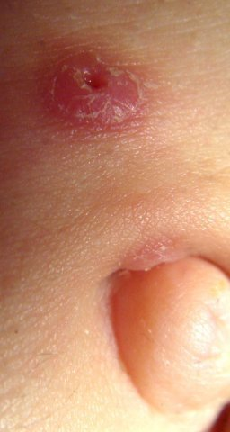
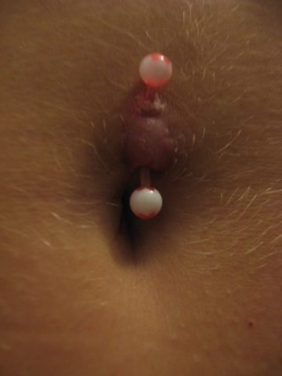
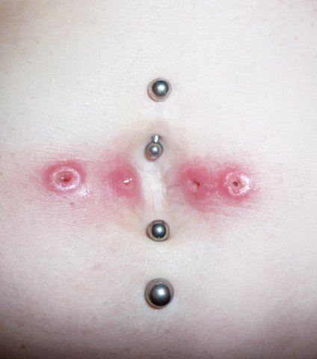

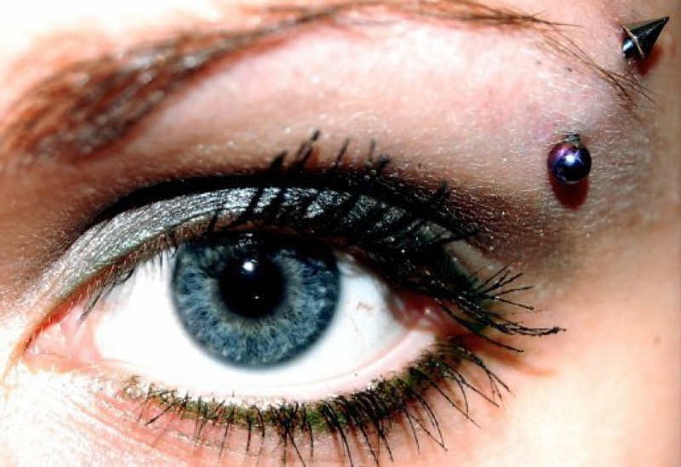
Пирсинг бровей

Прокалывая брови, нередко попадают в сосуды: человек получает отек, гематому. Массивное украшение брови постоянно маячит перед глазами и может привести к косоглазию. При пирсинге бровей можно также повредить мышцы лица. Предсказать, насколько вероятно опасное кровотечение практически невозможно - особенно, если речь идет о проколе зоны, "богатой" кровеносными сосудами, например, брови. Еще больше "подводных камней" скрываются в иммунологической реактивности: воспаление, отек, аллергические и параллергические реакции в "послеоперационном" периоде могут достигать значительных степеней - порой создавая угрозу жизни.

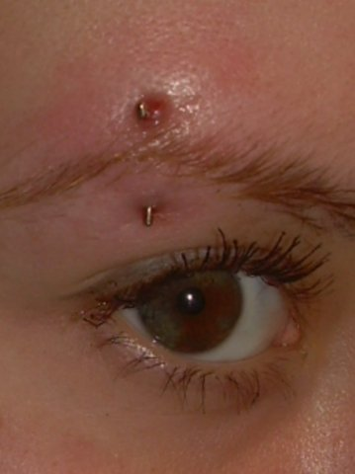
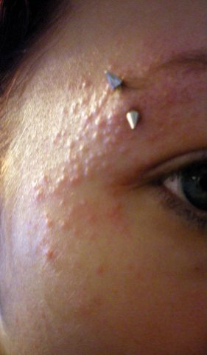
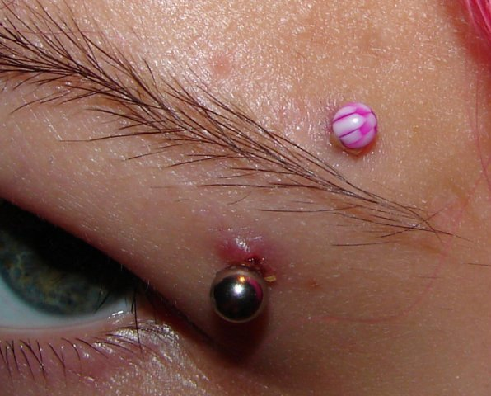

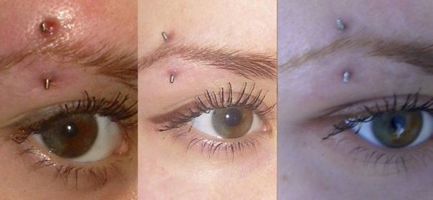

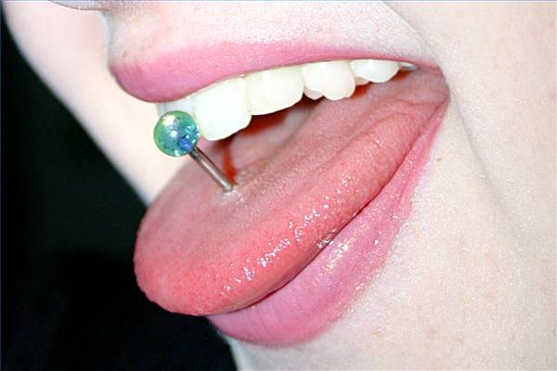
Пирсинг языка

Пирсинг языка часто становится причиной разрушения зубов, считают стоматологи. Штанга, которую продевают в проколотый язык, может увеличить промежуток между передними зубами и привести к разрушению эмали. Как утверждают специалисты, это происходит потому, что обладатели пирсинга в языке любят «играть» с украшением, катая его по верхним зубам. Кроме того, пирсинг языка может привести к травмам десен, инфекциям, сколам и поломкам зубов. Выраженный и стремительный отек проколотого языка может обусловить существенные затруднения в дыхании. Кроме того, прогрессирующие в полости рта инфекционные процессы могут закончиться весьма грозными последствиями - вплоть до развития инфекционно-токсического шока и сепсиса.

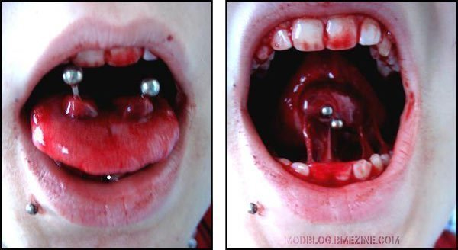
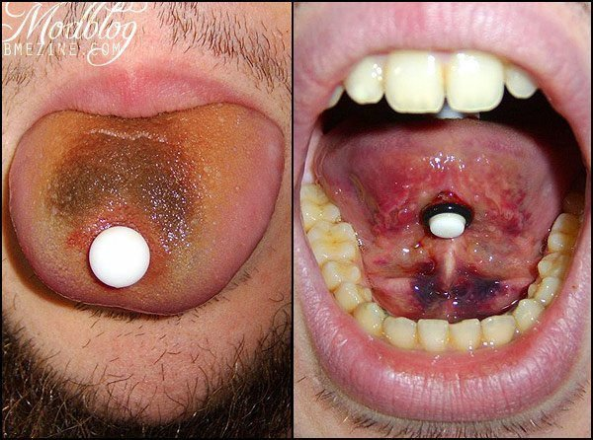

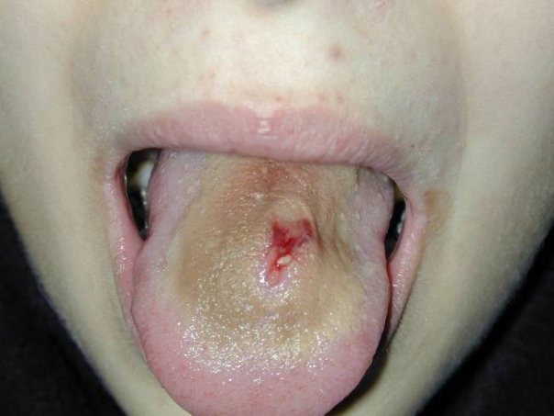
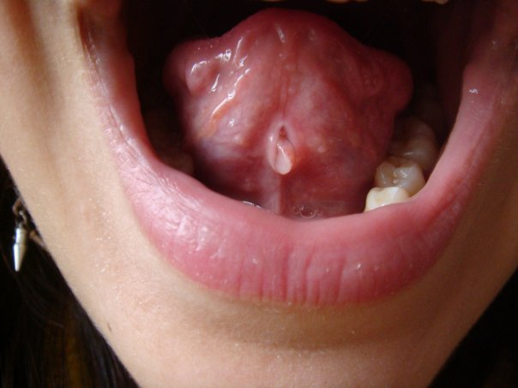
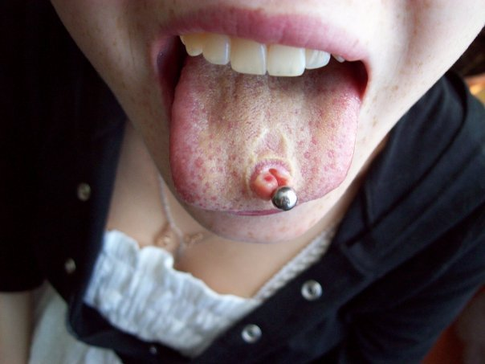

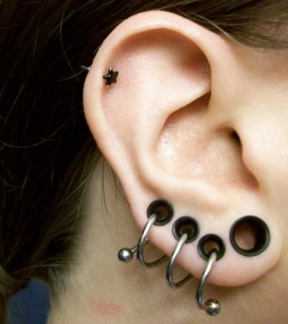
Пирсинг ушей
Возможны ощущения припухлости, отверденения. Это внутреннее воспаление, может вызывать боль. Возможно выделение лимфы, связанное с сильным воспалением. Именно здесь сосредоточилось наибольшее количество биологически активных точек, каждая из которых связана с каким-либо органом, и в случае попадания в нее при прокалывании результат может быть непредсказуемым. На месте проколов могут образовываться грубые рубцы, даже келоидные (рубцы красного цвета), которые резко выступают на коже и покрываются тонким слоем эпителия. Такие рубцы образовываются в результате нарушения процесса рубцевания ткани, это сопровождается зудом, жжением, болью. Рубцы склонны к постепенному росту и рецидивам после проведения лечения. Келоидные рубцы разрастаются и даже могут превышать размеры раны.
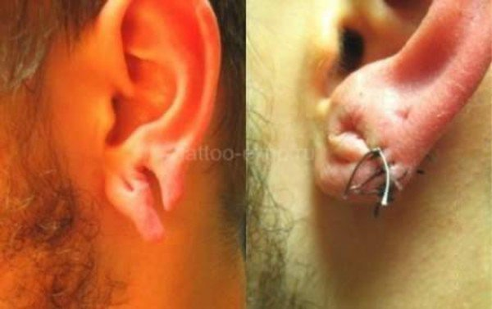
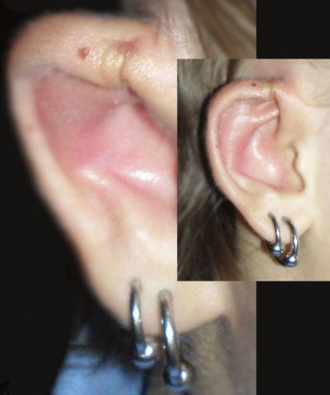
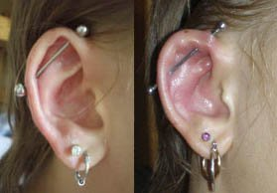

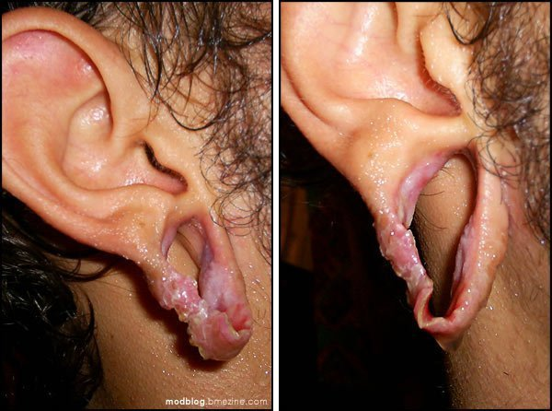
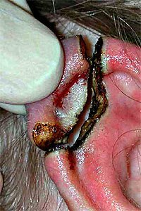
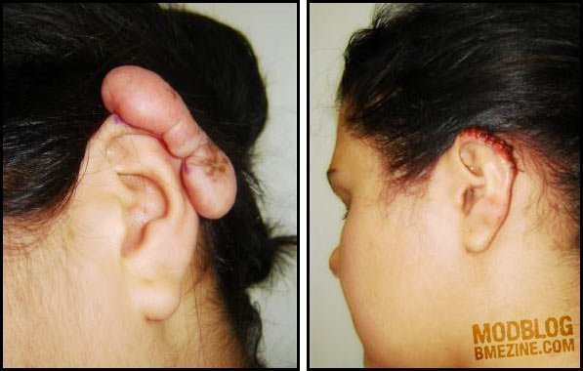

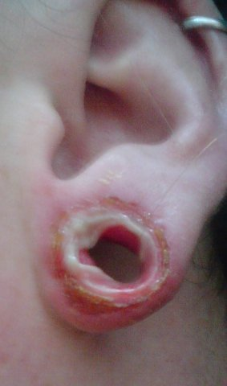
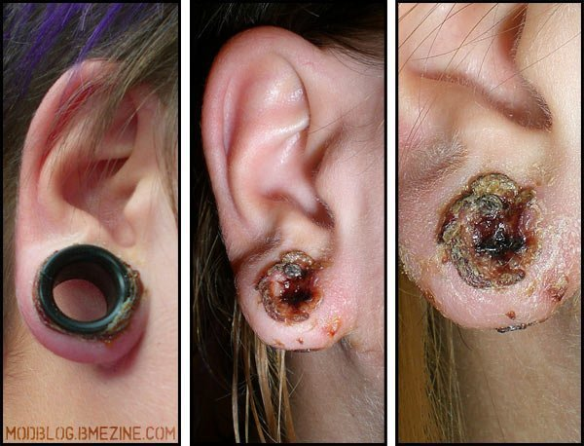

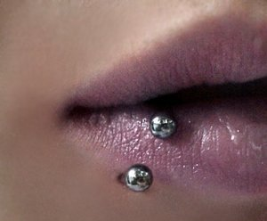
Пирсинг губы

Возможны следующие осложнения:
- развитие инфекции, вызывающее воспаление мягких тканей лица, а в дальнейшем, приводящее к появлению шрамов на лице;
- инфекция может распространиться в головной мозг и другие внутренние органы (менингит, энцефалит);
- травма нерва или кровотечение (встречаются редко, но исключить их нельзя);
- образование келоидных рубцов (в отличие от обычных, эти рубцы имеют красный цвет и покрыты тонким слоем кожи; в области рубца, появляется зуд, боль, жжение; иногда, его невозможно удалить);

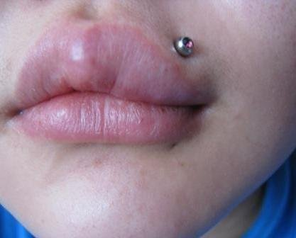
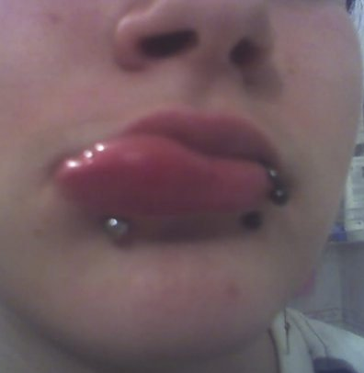
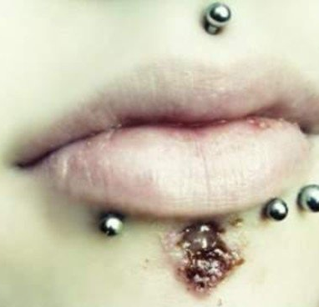

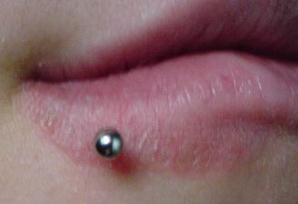
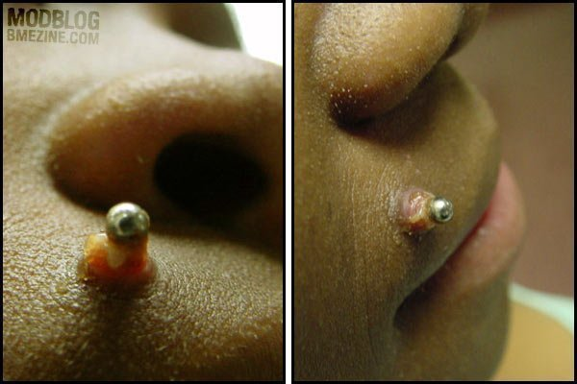

…Делая пирсинг, люди часто не осознают всей опасности, которую таит в себе модная забава. А последствия пирсинга, как можно видеть, очень и очень неприятные. Сегодня обычный «пирсинг без украшения» стоит недорого и вполне доступен. Однако во сколько обойдется лечение осложнений, заранее никто сказать не сможет…
СКАЖИ ПИРСИНГУ НЕТ!
